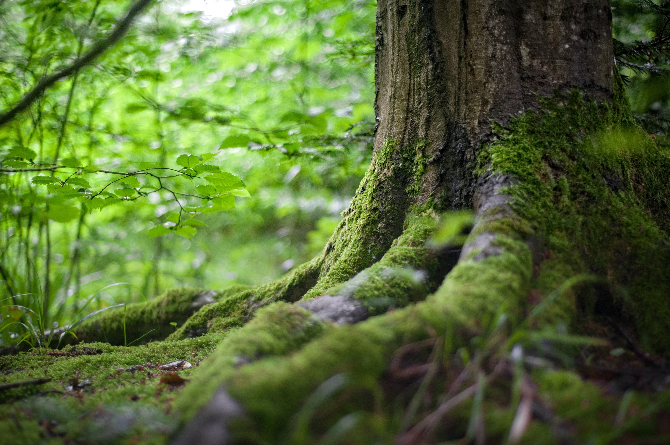
GRÖNT STÅL

Starkt – Robust – Exakt – 100% återvinningsbart

Nu även klimatkompenserat
GRÖNT STÅL – Tillsammans med vår branschorganisation MVR erbjuder vi nu möjligheten till klimatkompenserad stålanvändning genom skogsplantering i långsiktigt hållbara projekt.

Det ger er möjligheten att erbjuda era kunder mervärde i form av miljönytta. Ange i samband med beställning till respektive projekt när ni önskar GRÖNT STÅL. Läs mer på www.grontstal.se.

I samarbete med:
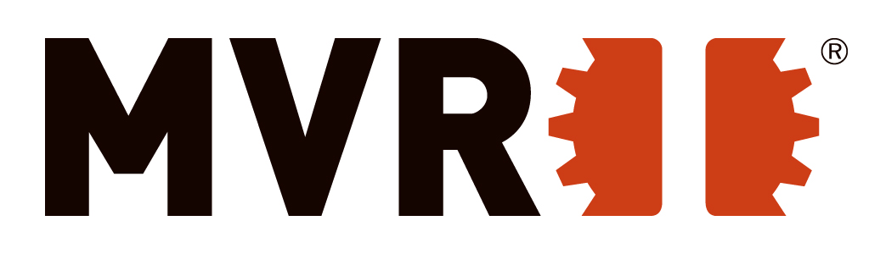

Partnerorganisationer:
